Załącznik nr 3

INFORMACJA DO MINIPORTALU
(IDENTYFIKATOR POSTĘPOWANIA)

Szanowni Państwo
Poniższe dane zaznaczone kolorem zielonym są niezbędne do złożenia oferty
(Postępowanie prowadzone jest elektronicznie)

1. miniPortal znajduje się pod następującym adresem
https://miniportal.uzp.gov.pl/Default.aspx

https://miniportal.uzp.gov.pl/SzczegolyPostepowania.aspx?Id=1b6fbc76-1352-409b-bfb4-1658bc212a6e

2. Wybierz rodzaj identyfikatora postępowania
Po wybraniu identyfikatora wpisz odpowiedni numer

Numer ogłoszenia TED (Tenders Electronic Daily)
2019/S 128-314614

3. Wpisz dane postępowania
Wpisz identyfikator postępowania
1b6fbc76-1352-409b-bfb4-1658bc212a6e

Wpisz tytuł/nazwę postępowania:

Zorganizowanie i przeprowadzenie kursów zawodowych dla 38 uczestników projektu „Od szkolenia do zatrudnienia - EFS” realizowanego w woj. opolskim.

4.Czy jesteś podmiotem zagranicznym?
W tym miejscu proszę wypełnić odpowiednio:
TAK lub NIE

5.Podaj dane odbiorcy
Wpisz nazwę odbiorcy – adres skrzynki ePUAP uzupełni się automatycznie
Wpisz nazwę odbiorcy:
OPOLSKA WOJEWÓDZKA KOMENDA OCHOTNICZYCH HUFCÓW PRACY (45-071 OPOLE, WOJ. OPOLSKIE)
Adres skrzynki ePUAP:
/OWKOHP/SkrytkaESP

6. Klucz publiczny zawarty jest w załączniku nr 4

Więcej informacji dotyczące jak złożyć ofertę na miniPortalu pod linkiem:
https://miniportal.uzp.gov.pl/InstrukcjaObslugi.aspx

WAŻNE!
Przy wypełnianiu formularzy w miniPortalu/ePUAPie zaznaczenie „PODPISZ I WYŚLIJ” NIE spowoduje złożenia oferty podpisanej

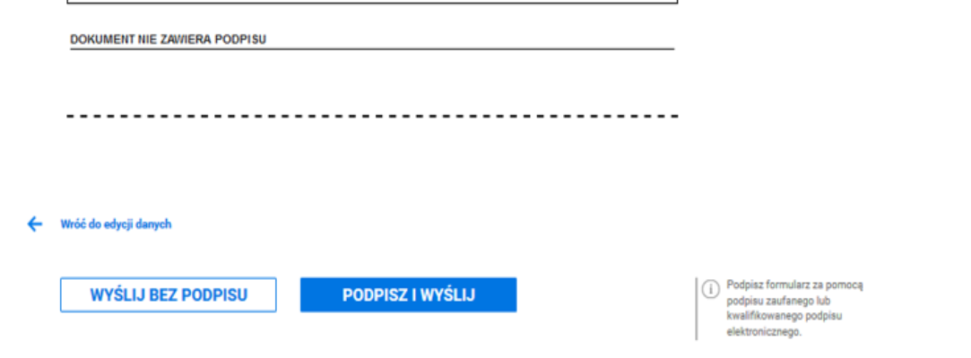

Jeżeli plik oferty nie był wcześniej podpisany kwalifikowanym podpisem elektronicznym – oferta nie będzie spełniała wymogów art. 10a ust. 5 ustawy Prawo zamówień publicznych (podpisanie oferty profilem zaufanym nie spełnia wymogów Pzp)!

